深 圳 大 学 实 验 报 告

课程名称： 数据挖掘导论

实验项目名称： Python练习

学院： 计算机与软件学院

专业： 计算机科学与技术

指导教师： 陈小军

报告人： 沈晨玙 学号：2019092121 班级： 19 计科04

实验时间： 2021年9月27日

实验报告提交时间： 2021年9月17日

教务处制
实验目的与要求：
- 熟悉python基本语法。
- 掌握python编程基础。
试验环境：

操作系统： Win10
编译器：Pycharm
实验内容及过程：

题目1：编写一个名为collatz()的函数,它有一个名为number的参数，如果输入的参数是质数,那么collatz()就打印出number，如果number不是质数,则打印3*number+1。
- import math

- # 根据输入判断输出
- def callatz(number):
- return number if isPrime(number) else 3 * number + 1

- # 质数判断
- def isPrime(n):
- if n <= 1:
- return False
- for i in range(2, int(math.sqrt(n)) + 1):
- if n % i == 0:
- return False
- return True

- if __name__ == '__main__':
- number = int(input('输入:'))
- print('输出：',callatz(number))

结果展示：
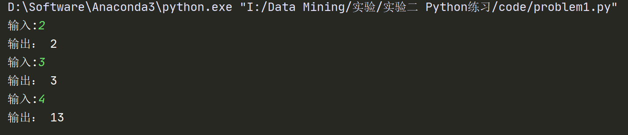

题目2：有两个磁盘文件test1.txt和test2.txt,各存放一行字母,要求把这两个文件中的信息合并(按字母顺序排列，每类字母大写在前，小写在后), 输出到一个新文件test3.txt中。

- if __name__ == '__main__':
- str1 = open('../file/text1.txt').read()
- str2 = open('../file/text2.txt').read()
- f = open('../file/text3.txt', 'w')

- # 合并字符串 并写入文件
- # 对字符串进行排序：
- # 排序规则: 1.字符lower大小(a<b<c<...)
- # 2.大小写(A<a)
- f.write(''.join(sorted(str1 + str2, key=lambda x: (x.lower(), x))))
- f.close()

- print(u'txt3写入成功')

结果展示：
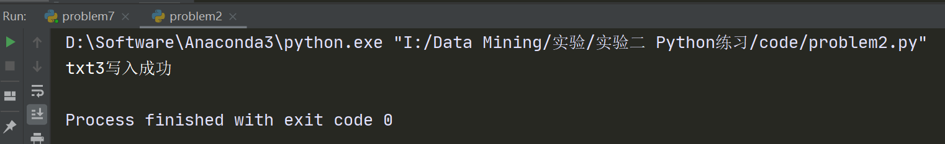
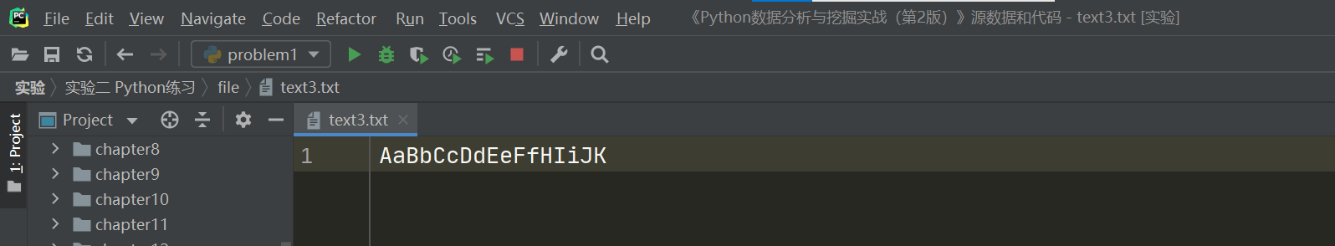

题目3：某个公司采用公用电话传递数据，数据是四位的整数，在传递过程中是加密的，加密规则如下：每位数字都加上5,然后用和除以10的余数代替该数字，再将第一位和第四位交换，第二位和第三位交换。
- def encryption(code):
- newCode = []

- # 每位数字都加上5,然后用和除以10的余数代替该数字
- for i in range(len(code)):
- newCode.append(str((int(code[i]) + 5) % 10))

- # 1-4，2-3交换，即反转字符串
- newCode.reverse()

- # 列表转换为字符串
- return ''.join(newCode)

- if __name__ == '__main__':
- code = input()
- print(encryption(code))

结果展示：
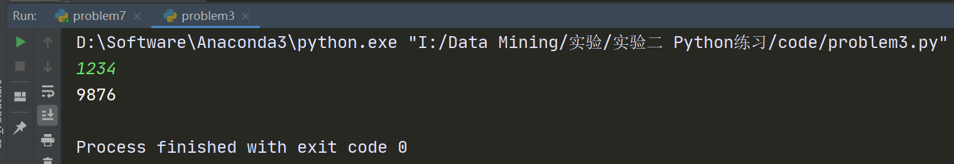
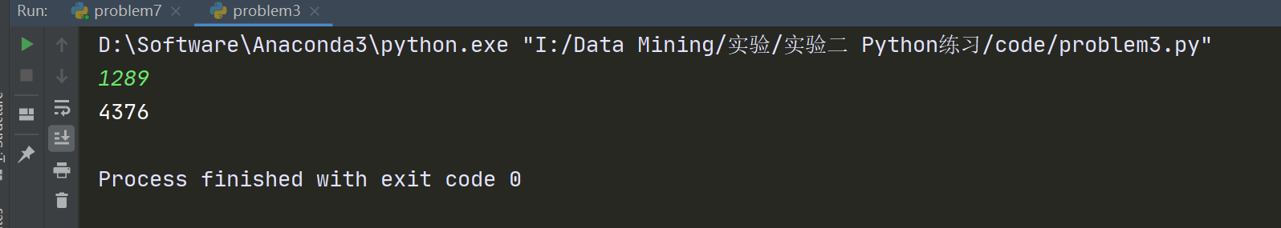

题目4：元素分类。给定如下的集合[11,33,22,44,55,66,77,88,99,90],创建一个字典，第一个键(“min”)对应的值是所有小于66的值，第二个键(“max”)对应的值是所有大于或等于66的值。输出该字典的所有键值对。
- if __name__ == '__main__':
- # 创建字典与数据
- mp = {'min': [], 'max': []}
- list = [11, 33, 22, 44, 55, 66, 77, 88, 99, 90]

- # 根据数据大小插入相应列表
- for x in list:
- if x < 66:
- mp['min'].append(x)
- else:
- mp['max'].append(x)

- print('min:', mp['min'])
- print('max:', mp['max'])

结果展示：
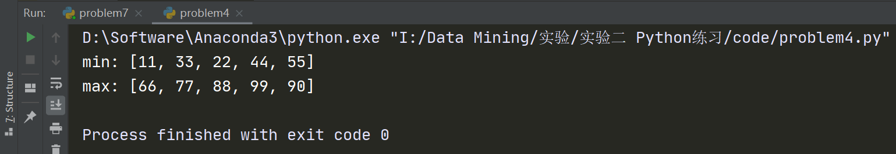

题目5：创建一个名为names的空列表，往里面按顺序添加 Lihua、Rain、Jack、Xiuxiu、Peiqi和Black共6个元素。再分别按照如下3个要求对names进行操作（每个操作不相关）：
- name = []
- name.append('Lihua')
- name.append('Rain')
- name.append('Jack'),
- name.append('Xiuxiu')
- name.append('Peiqi')
- name.append('Black')
- print(name)
- 往names列表里Black前面插入一个Blue，后面插入White，输出names列表；
- name.insert(name.index('Black'), 'Blue')
- name.insert(name.index('Black') + 1, 'White')
- print(name)
- 把names列表中Xiuxiu的名字替换成“秀秀”，并输出names列表；
- name[name.index('Xiuxiu')] = '秀秀'
- print(name)

3. 创建新列表[1,2,3,4,2,5,6,2]，将新列表元素追加到names列表末尾，并输出names列表；取出names列表中索引2-10的元素，步长为2，打印所取出的元素。
- numList = [1, 2, 3, 4, 2, 5, 6, 2]
- name.extend(numList)
- print(name)
- temp = name[2:11:2]
- print(temp)

题目6：定义一个字典。其中键是字符串，描述清单中的物品，值是一个整型值，说明玩家有多少该物品。例如，字典值{'rope': 1, 'torch': 6, 'gold coin': 42, 'dagger': 1, 'arrow': 12}。写一个名为 displayInventory()的函数，参数是字典，打印输出物品个数和物品名称，并统计物品总数量。
- def displayInventory(mp: map):
- print('Inventory:')
- for item in mp.items():
- print(item[1], item[0])
- print('Total number of items:', sum(mp.values()))

- if __name__ == '__main__':
- mp = {'rope': 1, 'torch': 6, 'gold coin': 42,
- 'dagger': 1, 'arrow': 12}
- displayInventory(mp)

结果展示：
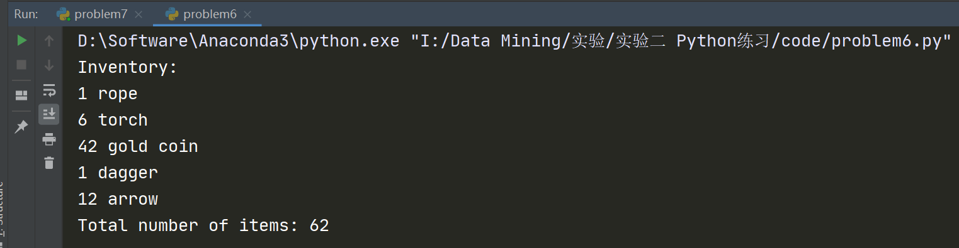

题目7 输入包含数字和字母的字符串，判断：
- 该串中是否两类字符[数字和英文字符]都包含？
- 每种字符都唯一？
若两个条件都满足返回”TURE”,否则返回”FALSE”。

- # 检查该串中是否两类字符[数字和英文字符]都包含
- def check1(string: str):
- bool1, bool2 = False, False
- for ch in string:
- if ch.isalpha():
- bool1 = True
- if ch.isnumeric():
- bool2 = True
- if bool1 and bool2:
- break
- return bool1 and bool2

- # 检查每种字符是否都唯一
- def check2(string: str):
- mp = set()
- for ch in string:
- if ch in mp:
- return False
- mp.add(ch)
- return True

- if __name__ == '__main__':
- string = str(input())
- print(check1(string) and check2(string))

结果展示：

实验收获：

熟悉了基本的python操作，为后续实验打下基础。

指导教师批阅意见：

成绩评定：

指导教师签字：
年 月 日
备注：
注：1、报告内的项目或内容设置，可根据实际情况加以调整和补充。
2、教师批改学生实验报告时间应在学生提交实验报告时间后10日内。

